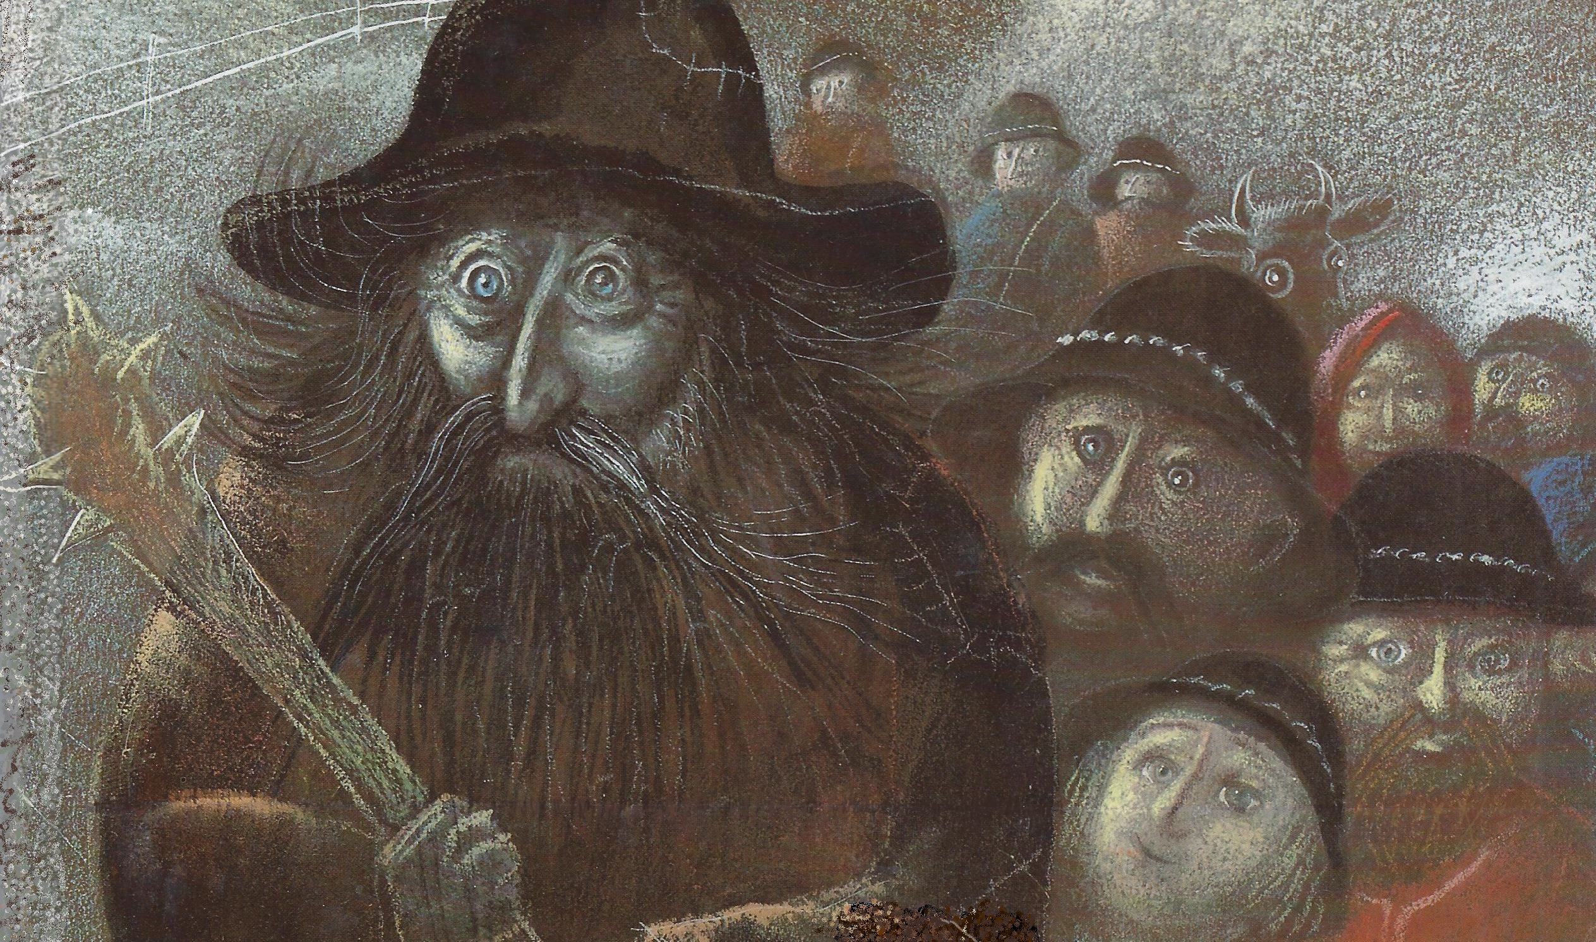
Kleiner Hirte + grosser Räuber

Illustration: Józef Wilkon
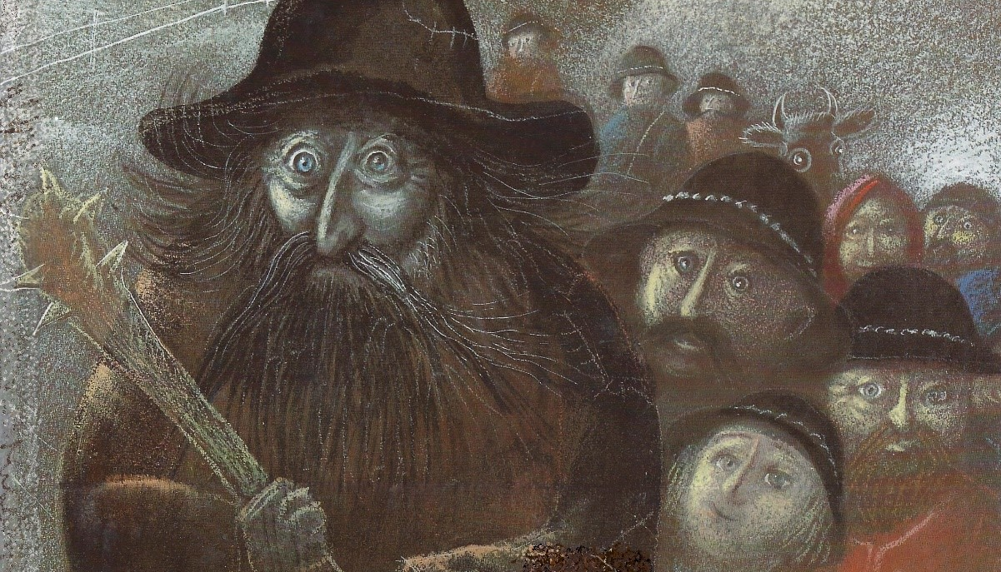
Besetzung:

9-23 Theaterrollen für Schulkinder
2-4 Erzählerinnen
1 Rolle für ein Kind mit Behinderung

5-20 Tanz / Nebenrollen, geeignet
auch für kleine Kinder (ab 4 Jahren)

Chor und Orchester

für Theater, Chor, Orchester und Tanz

Nach dem Bilderbuch: Der kleine Hirte und der grosse Räuber
(Józef Wilkon und Lene Mayer-Skumanz, Patmos 1988)
Ergänzt mit Motiven aus: Die vier Lichter des Hirten Simon
(Gerda Marie Scheidl und Marcus Pfister, Nord-Süd Verlag 1986)

Szenische Bearbeitung: Andrea Kindler, Musikarrangements: Giorgio Schneeberger

Ein Weihnachtsspiel in drei Bildern

Illustration: Józef Wilkon

Ein Weihnachtsspiel in drei Bildern

für Theater, Chor, Orchester und Tanz

Nach dem Bilderbuch: Der kleine Hirte und der grosse Räuber
(Józef Wilkon und Lene Mayer-Skumanz, Patmos 1988)
Ergänzt mit Motiven aus: Die vier Lichter des Hirten Simon
(Gerda Marie Scheidl und Marcus Pfister, Nord-Süd Verlag 1986)

Szenische Bearbeitung: Andrea Kindler, Musikarrangements: Giorgio Schneeberger

Dauer:
ca. 1 Stunde mit Musik
ca. 35 Minuten ohne Musik

Besetzung:

9-23 Theaterrollen für Schulkinder
2-4 Erzählerinnen
1 Rolle für ein Kind mit Behinderung

5-20 Tanz / Nebenrollen, geeignet auch für kleine Kinder (ab 4 Jahren)

Chor und Orchester

Kleiner Hirte + grosser Räuber

Dauer:
ca. 1 Stunde mit Musik
ca. 35 Minuten ohne Musik

KLEINER HIRTE UND GROSSER RÄUBER
Ein Wiehnachtsmusical in drei Bildern
Erzählt nach dem Buch:

Der kleine Hirte und der grosse Räuber (Lene Mayer-Skumanz / Józef Wilkon, Patmos, 1988)

Erweitert mit Motiven aus:

Die vier Lichter des Hirten Simon (Gerda Scheidel / Marcus Pfister, Nord-Süd Verlag, 1986)

Besetzung:

2-4 Erzählerinnen

5-20 Engel: Tanz / kleine Kinder

9-24 Theater-Rollen

1-3 Kleiner Hirt
1-3 Lämmer
2-5 grosse Hirten
(1 grosses Schaf mit Hirten)
(3-5 Bäume)
(Räuberbande: = Hirten / Kulissencrew)
1 Wolf
(1-2 Wolfsjunge)
1 alter Mann
1 Mädchen
1 Maria
1 Joseph (ev. für behindertes Kind)

Musik

- Kling, Glöckchen, klingeling (trad.)
- Auf ihr Hirten (trad.)
- Räuber mit Schnöiz (Gerda Bächli)
- Nachtwald-Lied (Dschungel, Pfalibü)
- Musizin oder Wird gsund (Andrew Bond)
- A-A-A, der Winter der ist da (trad.)
- Der Mond ist aufgegangen (trad.)
- I ha ganz lang dusse gschpilt (Papperla PEP)
- Bethlehem (Andrew Bond, Mitsing Wienacht)

- Orientalische Wundermusik (instrumental) als Tanz der Engel

Begrüssung und Vorspiel
Kling, Glöckchen, klingeling, Instrumental
Begrüssung
- Kling, Glöckchen, klingeling mit allen  Kling, Glöckchen, klingelingeling, kling, Glöckchen, kling!  1. Laßt mich ein, ihr Kinder, ist so kalt der Winter,  öffnet mir die Türen, laßt mich nicht erfrieren.  Kling, Glöckchen, klingelingeling, kling, Glöckchen, kling!  2. Mädchen hört und Bübchen, macht mir auf das Stübchen,  bring’ euch milde Gaben, sollt' euch dran erlaben.  3. Hell erglühn die Kerzen, öffnet mir die Herzen,  will drin wohnen fröhlich, frommes Kind, wie selig. | Am Schluss des Liedes ziehen die Erzähler*innen ein und bimmeln mit Glocken
Vorspiel Erzähler*innen:  Die Erzähler*innen sind die verlassene Schafherde. Sie regen sich extrem auf, dass die Hirten sie einfach zurückgelassen haben, ohne jemanden, der sie vor Wölfen und gierigen Räubern schützt. Ausserdem sind die Engel ja auch zu ihnen gekommen, und sicher war doch die Meinung, dass auch sie zu diesem Gotteskind eingeladen gewesen wären. Aber nein, die Hirten sind einfach gegangen, ohne sie. Ob sie wohl noch zu sehen sind?  Dann gehen wir halt zurück auf unsere Weide und lassen uns von wilden Tieren fressen… | Erzähle*iinnen schauen hinter Vorhang, öffnen ihn, gehen auf ihre Plätze neben Bühne
Vor dem geschlossenen Bühnenvorhang

- Bild
Das Feld mit Schafen und den Hirten, 3-5 Kinder als Bäume verteilt, eine bewegliche Räuberhöhle auf einer Seite
In jener Nacht, als die Schafweide vom Glanz der himmlischen Boten erfüllt war, hörte auch ein kleiner Hirte die Nachricht von der Geburt des Gottessohnes. Er stand auf, rollte die Decke zusammen, füllte einen Krug mit Milch und packte Brot und Schinken in ein Bündel. Das alles wollte er dem göttlichen Kind als Geschenk mitbringen. Voller Freude gesellte er sich zu den grossen Hirten. | Aufgeregte Hirten auf dem Feld – Hirten packen ihre Sachen zusammen, machen sich parat. Lebendige Bäume am Feldrand
- Auf ihr Hirten 2. Strophe (tradit.)

Wer kann sagen was dies Licht / soll und muss bedeuten
Ist kein irdisch Klingen nicht / ist ein himmlisch Läuten
weil sich alle Engelein / stellen bei der Musik ein
wird verkündet weit und breit:/ Jesus ist geboren heut
Aber die grossen Hirten schüttelten ihr Köpfe: „Nein kleiner Hirte“, sagten sie, „du und dein weisses Lamm, ihr seid noch viel zu klein für den weiten Weg. Ihr müsst hierbleiben und zueinander und zur Herde schauen.“ | Hirten schütteln Kopf, zeigen auf die Erzählerinnen, nehmen ihre Sachen und gehen ab.
Enttäuscht setzte sich der kleine Hirte unter einen Olivenbaum. Im Grunde genommen war er rechtschaffen müde. Das weisse Lamm hatte ihn ganz schön auf Trab gehalten. Immer wieder war es davongelaufen und musste eingefangen werden. Darum schloss der kleine Hirte müde seine Augen und das Lamm kuschelte sich dicht an ihn. | Setzt sich unter einen Baum. Bäume streicheln ihm den Kopf, trösten ihn, wiegen ihn in Schlaf…  H. lässt Kopf hängen, gähnt, ruft Lamm, schläft ein
Da breitete sich ein wundervoller Duft aus, ein Duft von Rosen, Lilien und Mandelblüten und über allem lag ein geheimnisvoller Lichtschein. Jetzt glaubte er sogar eine Melodie zu hören, schön wie eine Himmelsmusik, immer deutlicher und deutlicher. | Einzug der Engel mit Blumen
Orientalische Wundermusik: | Engel ein. Tanz der Engel, sie locken das Lamm weg. Alle ab.
Dann trat plötzlich Stille ein und der süsse Duft war verflogen. Mühsam öffnete der kleine Hirte seine Augen. Wo war das Lamm? Eben hatte es doch noch neben ihm gelegen! Voller Schrecken sprang er hoch. Er rief nach dem Lamm. Er lockte es an. Er suchte es überall. Aber das weisse Lamm blieb verschwunden. | Wacht auf, gähnt, merkt, dass Lamm fehlt. Sucht überall. Schlägt Hand vor den Mund. Ruft, lockt, Bäume zeigen ihm die Richtung an, in der das Lamm verschwunden ist.
„Ich muss mich sofort auf die Suche machen“, dachte der kleine Hirte. „Sicher ist das Lamm den grossen Hirten auf dem Weg zum Gottessohn gefolgt. Aber der Wald ist dunkel und voller gfährlecher Tiere!“ Schnell packte er seine Sachen zusammen und machte sich auf den Weg. | H. rauft sich die Haare, packt seine Siebensachen, ab
 | Engel ein, locken Lamm hinter sich her zu Bäumen bei der Höhle, Engel ab.
In dieser Gegend hauste eine gefährliche Räuberbande. Von ihrer Höhle aus sahen sie den hellen Schein über der Schafweide. Sie hörten jubelnden Gesang, aber sie konnten die Worte nicht verstehen. | Alle Räuber aus Höhle, schauen zur leeren Weide, diskutieren
- Räuber mit Schnöiz! (Gerda Bächli)  1. Luuter wüeschti Räuber simmer. All Tag frächer, all Tag schlimmer  Wär i d’Nöchi chunnt, dä röit’s, Mir - si Manne mit Schnäu – zz  Ref.: Hoj – hoo, rennet nur dervo, um üs ume macht’s päng-päng-päng.  Hoo – hoj, fertig isch mit öi, Krrks und schnäderigäng, päng!  2. Und wenn mir mau nid tüe knalle, locke mir öich i ne Falle,  Näh-me öich zersch ds’Läbe wäck, und - när ou no ds’Gepä - ck | z.B. Bühnencrew?? Tanz?  Alle kleben sich Schnäuze an  Alle nehmen Säcke auf  Anschl. alle ab ausser…
Einer der Räuber dachte: „Die feiern ein Fest, ich aber sitze allein hier in meiner Höhle, und mein Magen knurrt vor Hunger. Ich will mich anschleichen und sehen, was ich rauben kann.“ | …Gr. Räuber bleibt, ärgert sich, stemmt Arme in Seite, hat Idee
Kaum war der grosse Räuber aus seiner Höhle herausgekommen, da musste er sich hinter einem Baum verstecken. Denn einer nach dem andern zogen die Hirten an ihm vorbei. Sie schleppten Körbe mit Käse und Honig, sie trugen Rucksäcke voll Wolle, und einer führte sogar ein Lamm mit sich. | Springt hinter Baum, späht hervor. Hirten ein, ziehen vorbei  Bäume winken ihnen, wollen dem R. keine Deckung geben und rücken immer wieder weg
- Auf ihr Hirten (3. Strophe)  Auf ihr Hirten von dem Schlaf / nur nicht lang verweilet  auf ein Zeit verlasst die Schaf / zu der Krippe eilet  Singet o beglückte Nacht / du hast uns das Heil gebracht  da der wahre Gottessohn / zu uns kam vom Himmelsthron. | Hirten wieder ab.
Gerade als der grosse Räuber hinter seinem Baum hervortreten wollte, kam noch der kleine Hirte des Weges. Ständig stolperte er, denn seine Last war schwer. In der einen Hand hatte er das Essensbündel, in der anderen den Krug, und die Rolle mit der Decke hatte er sich über die Schultern gelegt. Mit einem Grinsen schaute der grosse Räuber dem kleinen Hirten nach. | R. kommt hervor, springt zurück, lässt H. vorbeiziehen, geht nachdenklich in Mitte, grinst.  Bäume schütteln den Kopf, schimpfen mit ihm.
„Das ist mir recht“, dachte er. Und er schlich dem kleinen Hirten nach und lauerte auf eine Gelegenheit, ihn zu überfallen. | Reibt sich Hände, schleicht ihm nach
 | Dunkle Bühne

- Bild
Höhle auf andere Seite geschoben (als Schattenspiel?), Bäume darum herum, Brunnen Mitte Bühne, Häuser von Bethlehem

 | Engel ein, locken Lamm vorbei an Höhle zu Baum. Lamm schläft ein.
Die halbe Nacht irrte der kleine Hirte voller Sorge durch den dunkeln Wald und suchte sein weisses Lamm. So finster und einschüchternd war der Wald, dass er all seinen Mut zuammennehmen musste. | Hirt ein
4. Nachtwald-Lied (=Dschungel, Dschungel, Pfalibü)  Nachtwald, Nachtwald, tief im dunklen Nachtwald,  tief im dunklen Nachtwald ja da braucht‘s viel Mut!  S‘gibt den Luchs dort und den Braunbär und den grossen Wolf,  wer sie aufscheucht, nein dem geht’s nicht gut! | Wolf kommt halb aus Höhle, legt sich davor nieder.
Hatte sich dort vorne bei der Höhle nicht etwas bewegt?  „Vielleicht hat mein weisses Lamm dort Schutz gesucht“, dachte der kleine Hirte.  Aber nicht das Lamm war in der Höhle, sondern ein Wolf!  Als der kleine Hirte voller Schrecken rückwärts stolpere, wimmerte der Wolf und leckte sich die Pfote. | Hirt schaut, geht zu Höhle. Räuber ein
„Was ist mit dir?“ fragte der kleine Hirte und seine ganze Angst war verflogen. „Du blutest ja an deiner Pfote! Kein Wunder kannst du nicht schlafen!“ | Hirt kümmert sich, krault Wolf
- Musizin / Wird gsund (Andrew Bond)
https://andrewbond.ch/lieder/krank-sein
Rasch nahm er Brot und Schinken aus dem Tuch und wickelte es dem Wolf vorsichtig um die verletzte Pfote. „Dem kleinen Gottessohn ist es sicher recht, wenn sein Essen nicht auf einem Tischtuech liegt.“ sagte der kleine Hirte und kraulte ihm den Kopf. „Leider kann ich nicht bei dir bleiben, ich suche mein weisses Lamm. Du hast es nicht etwa gesehen?“  War es nur Einbildung oder hatte der Wolf tatsächlich mit dem Kopf genickt und in eine Richtung gewiesen? | Geht winkend weiter und sieht das Lamm nicht, Räuber schleicht ihm hinterher
„Jetzt schau mal her“, dachte der grosse Räuber in seinem Versteck hinter dem Baum. „Da ist ja ein Lamm direkt neben der Wolfshöhle am Grasen! Ob ich es gleich in meinen Sack packe?“ | Hirt zu Brunnen Mitte, trinkt daraus,…
 | …sitzt ab, schläft ein
In dieser Nacht aber herrschte ein seltsames Kommen und Gehen auf allen Wegen. Gerade die Ärmsten im Lande konnten nicht schlafen. Viele krochen aus ihren Hütten, und sahen zum Himmel hinauf und fragten, ob etwas Besonderes geschehen sei. | Alter Mann ein bei Stadt, schaut in den Himmel
Orientalische Wundermusik: | Engel ein. Tanz der Engel, sie locken das Lamm weiter. Alle ab.
Auch ein alter Mann stand vor seiner Tür, als der kleine Hirte vorüberging. Der alte Mann schlug die Hände um seinen Leib, und er trat von einem Bein auf das andere. | Alter Mann reibt Hände, stampft.  Bäume frieren auch, machen dasselbe
„Was ist mit dir?“ fragte der kleine Hirte.  „Ich friere“, sagte der alte Mann. „Vor Kälte kann ich nicht schlafen.“ | Hirt steht auf  Bäume rücken zusammen um sich gegenseitig zu wärmen und nehmen dem Räuber den Schichtschutz
- A-A-A der Winter der ist da

https://www.youtube.com/watch?v=Faym70ZXXQE
A, a, a, der Winter, der ist da! Herbst und Sommer sind vergangen,
Winter, der hat angefangen. A, a, a, der Winter, der ist da!

E, e, e, er bringt uns Eis und Schnee, malt uns gar zum Zeitvertreiben
Blumen an die Fensterscheiben. E, e, e, er bringt uns Eis und Schnee!

I, i, i, vergiß die Armen nie! Wenn du liegst in warmen Kissen,
denk an die, die frieren müssen. I, i, i, vergiß die Armen nie!
Da nahm der kleine Hirte die Decke von seinen Schultern und gab sie dem alten Mann. „Nimm nur“, sagte er. „Dem kleinen Gottessohn ist es sicher recht, wenn du seine Decke hast.“
„Oh, du hast nicht etwa ein weisses Lamm gesehen?“, fragte der kleine Hirte noch, bevor er sich wieder auf die Suche machte. “Ich habe meines verloren.“  „Vorhin ist eines vorbeigelaufen.“ sagte der alte Mann. „Es ist mir vorgekommen, als hätte es ein Ziel vor Augen…“ | Alter Mann zeigt Richtung. Hirt nimmt Gepäck, dankt, winkt
Der grosse Räuber, der dem kleinen Hirten nachgeschlichen war, ärgerte sich. „Schenkt der die Decke her, die ich rauben will!“ dachte er | A. Mann öffnet Decke, schaut Himmel. Räuber ärgert sich. Hirt zieht weiter
 | Mädchen aus Haus
Bald darauf fand der kleine Hirte ein Mädchen, das sass vor seiner Hütte und weinte. | Bäume + Räuber ziehen ihm hinterher, Räuber versteckt sich bei Brunnen.
„Was ist mit dir?“ fragte er.  „Ich habe Durst“, klagte das Mädchen. „Vor Durst kann ich nicht einschlafen. Und der Weg zum Brunnen ist weit und finster.“ | Bäume diskutieren, zeigen zum Brunnen…
- Der Mond ist aufgegangen (trad.)  Der Mond ist aufgegangen, die glodnen Sternlein prangen  am Himmel hell und klar.  Der Wald steht schwarz und schweiget und aus den Wiesen steiget  der weisse Nebel wunderbar. | Bäume scharen sich um Mädchen, betrachten es, sorgen sich…
Der kleine Hirt gab dem Mädchen den Krug mit Milch.  „Nimm nur“, sagte er. „Dem kleinen Gottessohn ist es sicher recht, wenn du seine Milch trinkst.“ | Bäume nicken dazu, sind zufrieden mit Hirt
So legt euch denn ihr Brüder, in Gottes Namen nieder,
kalt ist der Abendhauch.
Verschon uns Gott mit Strafen und lass uns ruhig schlafen
und unsern kranken Nachbarn auch.
„Hast du wohl mein weisses Lamm vorbeispringen sehen?“, fragte der kleine Hirte noch. „Ich bin nämlich auf der Suche nach ihm.“ | Bäume nicken, zeigen Weg
Das Mädchen schüttelte nur stumm den Kopf und trank die Milch, aber der Räuber, der dem kleinen Hirten nachgeschlichen war, ärgerte sich noch mehr. „Schenkt der die Milch her, die ich rauben will!“ dachte er. „Ich muss mich beeilen, dass ich wenigstens das Brot und die Wurst erwische.“ | Hirt geht weiter + ab, Mädchen winkt ihm nach, in Haus.  Räuber schleicht näher, hinter Bäume, nervt sich

- Bild
Bank fast schon neben der Bühne, Bäume darum herum. Stall in Mitte der Bühne nicht beleuchtet (als Schattenspiel?)
Hirten über Bühne
Engel über Bühne, Lamm hinterher. Ab.
Hirt auf Bühne, sucht hinter Bäumen
Auf einmal knurrte der hungrige Magen des Räubers ganz laut in der stillen Nacht. Bei der nächsten Wegbiegung sprang er mit einem gewaltigen Satz auf den kleinen Hirten los. | Räuber schleicht von Baum zu Baum. Erschrickt, hält sich Bauch. Springt hervor
- Magenknurrlied / Hungerlied (Papperla PEP)

https://www.youtube.com/watch?v=NxqlqOkjvQ0

I ha jetz ganz lang dusse gspilt, ha glachet und ha gsunge
Ich bin jetzt schon die längste Zeit dem Hirten nachgeschlichen
Ha ne schöni Hütte bout und bi i ds Loub dry gchsprunge
So ist fast die halbe Nacht mit Hungerbauch verstrichen:

Da faat’s i mim Buuch afa rumple, cha fasch nümme umegumpe.
Da hört man schon ein lautes Knurren, und ich fange an zu murren:
I ha Hunger i mues ässe, aues angre chasch vergässe.
Ich hab Hunger, ich muss essen, alles andre geht vergessen.
Grad e ganze Sack voll Öpfel und derzue e Mandelgipfel.
Einen ganzen Apfelsack - und dazu ein Mandelpack -.

(Da isch mini Zunge troche, i mim Hals tuets nur no rochle
I ha Durscht jetz mues i trinke, töif ids Wasser ynesinke
Grad es Schwümmbad voll mit Tee und e Himbeersirup-See.)
Der kleine Hirte sah den grossen Räuber an. „Ist das dein Magen, der so schrecklich knurrt?“ fragte er. „Die ganze Zeit schon höre ich dieses Knurren hinter mir. Du tust mir leid. Da, nimm und iss! Dem kleinen Gottessohn ist es sicher recht, wenn ich dir sein Essen gebe.“ | Schauen sich an, Räuber verlegen. Gibt Essen  Bäume schütteln Kopf, tippen sich an Stirn.
Der Räuber ass das Brot und den Schinken und liess nicht das kleinste Stückchen übrig, aber es wurmte ihn, dass er das Essen geschenkt bekommen hatte. | Setzen sich auf Bank.  Bäume regen sich auf
3. Räuber mit Schnöiz!

1. Luuter wüeschti Räuber simmer. All Tag frächer, all Tag schlimmer
Wär i d’Nöchi chunnt, dä röit’s, Mir - si Manne mit Schnäu – zz

Ref.: Hoj – hoo, rennet nur dervo, um üs ume macht’s päng-päng-päng.
Hoo – hoj, fertig isch mit öi, Krrks und schnäderigäng, päng!

2. Und wenn mir mau nid tüe knalle, locke mir öich i ne Falle,
Näh-me öich zersch ds’Läbe wäck, und - när ou no ds’Gepä - ck
„Jetzt muss ich mit leeren Händen vor dem kleinen Gottessohn stehen“, dachte der Hirte traurig. „Aber hingehen und ihn begrüssen will ich doch und ihm sagen, dass ich mich über seine Geburt freue.“ Und er erzählte dem Räuber, was die himmlischen Boten verkündet hatten, wie er nicht mit den grossen Hirten hatte mitgehen dürfen und dass er nun auf der Suche nach seinem weissen Lamm sei, das er verloren hatte. | Hirt stützt Kopf auf Hände, traurig + nachdenklich.  Erzählt (Räuber isst?)  Bäume nehmen Anteil, streicheln ihm den Kopf
„Hmm“, sagte der grosse Räuber, „dein Lamm habe ich wohl gesehen. Es ist den grossen Hirten nach Bethlehem gefolgt.“  Für sich aber dachte der Räuber:“ Wenn Gottes Sohn geboren ist, kommen bestimmt auch alle reichen Leute, und es wird ein herrliches Fest. Ob da für mich was abfällt?“ | Räuber zeigt Richtung Lamm.  Stehen auf, Hirt voraus, Räuber hinterher  Bäume verwerfen Hände.
„Komm doch mit!“ sagte der kleine Hirte mitten in die Gedanken des grossen Räubers, und der grosse Räuber ging mit ihm. | Beide ab
- Auf ihr Hirten (2.+3. Strophe)  Wer kann sagen was dies Licht / soll und muss bedeuten  Ist kein irdisch Klingen nicht / ist ein himmlisch Läuten  weil sich alle Engelein / stellen bei der Musik ein  wird verkündet weit und breit:/ Jesus ist geboren heut  Auf ihr Hirten von dem Schlaf / nur nicht lang verweilet  auf ein Zeit verlasst die Schaf / zu der Krippe eilet  Singet o beglückte Nacht / du hast uns das Heil gebracht  da der wahre Gottessohn / zu uns kam vom Himmelsthron. | Licht auf Stall  Engel ein rund um Stall. Lamm hinterher  Hirten ein rund um Stall
Wo si in Bethlehem sy aacho, het der Röiber nid schlächt gschtuunet. Si hei nämlech nume e chlyyne Stall gfunde, wo d’Hirte sy yy und us gange und e jungi Mueter, wo us der Hirtewulle e Dechi het gwobe und en arme Maa, wo Brätter zumene chlyyne Bettli net zämebunge. Ds Als sie aber in Bethlehem angekommen waren, staunte der Räuber sehr. Denn da fanden sie nur einen Stall, in dem die Hirten ein- und ausgingen, und eine junge Mutter, die aus der Hirtenwolle eine kleine Decke webte, und einen armen Mann, der Bretter zu einem kleinen Bett zusammenfügte. Das göttliche Kind lag in einer Krippe, mit nichts als ein bisschen Stroh und ein paar Windeln unter sich. | Hirt und Räuber kommen endlich zum Stall.  Lamm springt Hirt entgegen, umarmen sich, nimmt Hirt an Hand zieht ihn zu Jesus. Verneigen sich, erst Hirt und Lamm, dann Räuber
- Bethlehem (Andrew Bond, Mitsing Wienacht)
https://andrewbond.ch/shop/product/44-mitsing-wienacht.html

Bethlehem, du bisch vil meh als e chlyyni Schtadt
Bethlehem, die Hoffnung hat uns hierher geweht.
Bethlehem, du bisch der Ort, wo der Himmel ufgaaht.
Bethlehem, du bist der Ort, wo der Himmel aufgeht.
Bethlehem, du hesch scho mal e Chünig bracht
Bethlehem, du hast schon mal einen König gebracht
Und jetz, wo du schlaafsch, chunnt e nöie Chünig hüt Nacht.
Und jetzt, da du schläfst, kommt ein neuer König heut Nacht.
„Diesem Kind habe ich das Brot und den Schinken weggegessen“, dachte der grosse Räuber und schämte sich.  „Schau Jesus“, sagte die Mutter Maria, „da ist ein kleiner Hirte zu dir gekommen; er hat dir ein Lamm und einen grossen Räuber mitgebracht.“  Die Mutter Maria lächelte den kleinen Hirten an und der verstand auf einmal, dass er doch nicht mit leeren Händen gekommen war. Und die Mutter Maria lächelte den grossen Räuber an, und der war ganz verwirrt | Räuber verlegen, schlechtes Gewissen will weggehen  Maria schaut in Krippe, steht auf, geht zu ihm. Hand auf Schulter
Bethlehem (Andrew Bond)
Bethlehem, die Hoffnung hat uns hierher geweht.
Bethlehem, du bist der Ort, wo der Himmel aufgeht.
Bethlehem, hier hat Maria sie angelacht
Und jetzt, da du schläfst, gibt’s ein Wunder in dieser Nacht.
„Da stimmt etwas nicht!” dachte der Räuber. “Grosse Räuber tun keinem leid, bekommen nichts geschenkt und werden von niemandem angelächelt. Mir scheint, ich bin gar kein Räuber mehr.“ | Räuber verwirrt, ärgert sich. Das geht doch nicht, verwirft Hände, schüttelt Kopf
„Mir scheint, du könntest ein grosser Hirte werden“; sagte da die Mutter Maria. „Du bist so stark. Starke Hirten braucht man immer.“
Bethlehem (Andrew Bond)
Bethlehem, die Hoffnung hat uns hierher geweht.
Bethlehem, du bist der Ort, wo der Himmel aufgeht.
Bethlehem, da hat der Räuber ernst nachgedacht.
Und jetzt, da du schläfst, geht ein neuer Mensch durch die Nacht.
„Ich will’s versuchen“, brummte der grosse Räuber, der eigentlich schon keiner mehr war. Und sie verabschiedeten sich und gingen den Weg zu der Schafweide zurück; Ein kleiner Hirte und ein grosser Hirte. | Räuber lässt Kopf hängen. Hirt nimmt ihn an der Hand.  Lamm springt voraus.  Zusammen ab
 | Dunkle Bühne

